附件1

重点研发计划专项项目统计系统操作说明

**注意**：

1、本操作说明分为ARP上线单位、ARP非上线单位两部分，请各单位按照情况查看相应操作说明。

2、推荐使用360浏览器、Chrome浏览器进行访问。

3、若有系统权限调整，请邮件ARP中心秦颖老师（邮箱：qinying@cnic.cn）。

# ARP上线单位操作说明

## 1.1 登录系统

1、登录本单位新一代ARP系统，在首页右下角“集成服务入口”处，打开“重点研发计划专项项目统计”系统，点击进入。

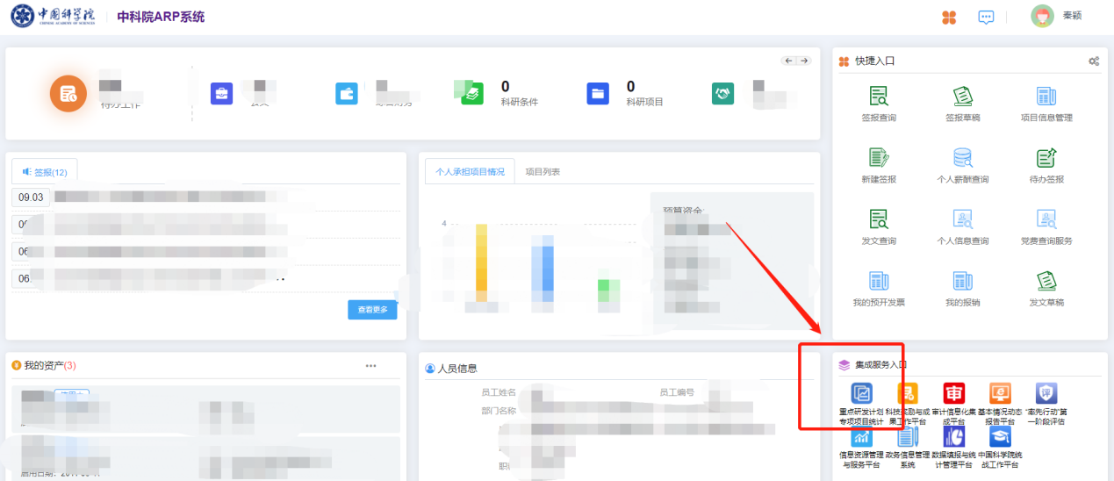

## 1.2信息填报（使用对象：所有用户）

1、打开“信息填报”页面，点击“录入”按钮，进入信息填报界面。

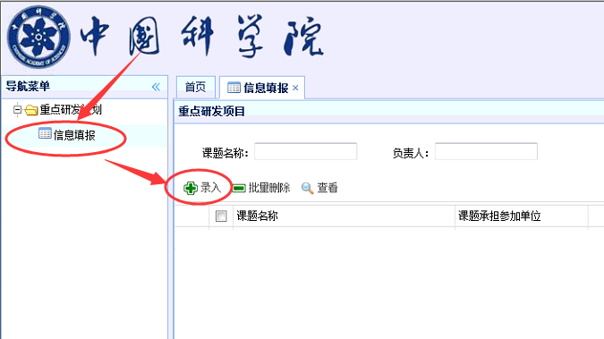

2、维护相关信息后，点击“确定”按钮，完成信息的录入。

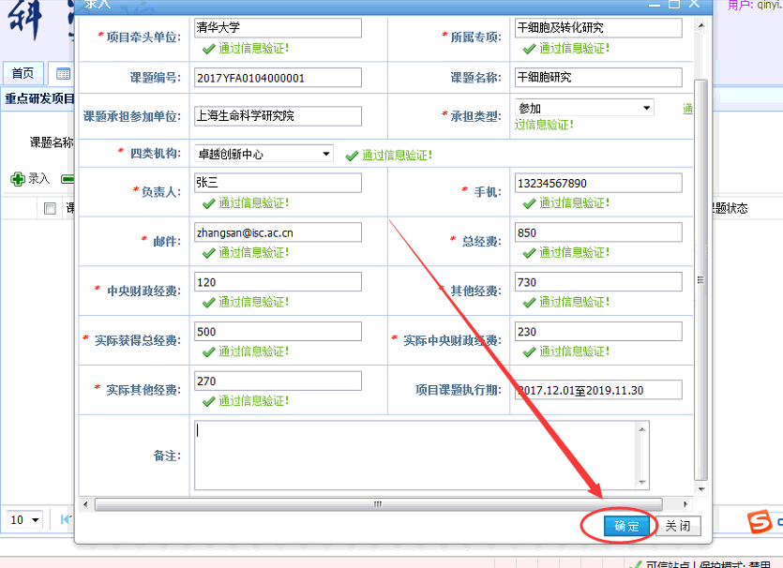

3、点击“编辑”按钮，可进行信息的修改；点击“提交审批”按钮，可进行信息的提交。

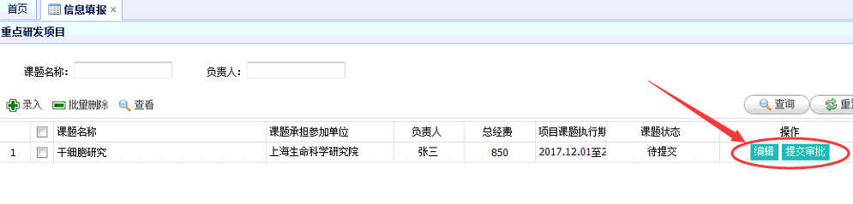

## 1.3信息批量导入（使用对象：单位审核人）

打开“信息审核”页面，点击“模版下载”，下载导入的EXCLE模版，在里面填写信息后，点击“导入”按钮，可将EXCLE中的数据批量导入到系统中。导入后的数据状态为“研究所待审核”。注意：填写信息时不要改变EXCLE模版的格式。

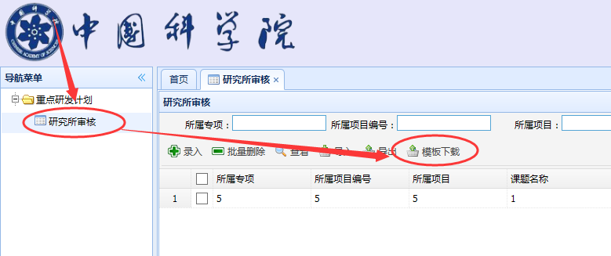

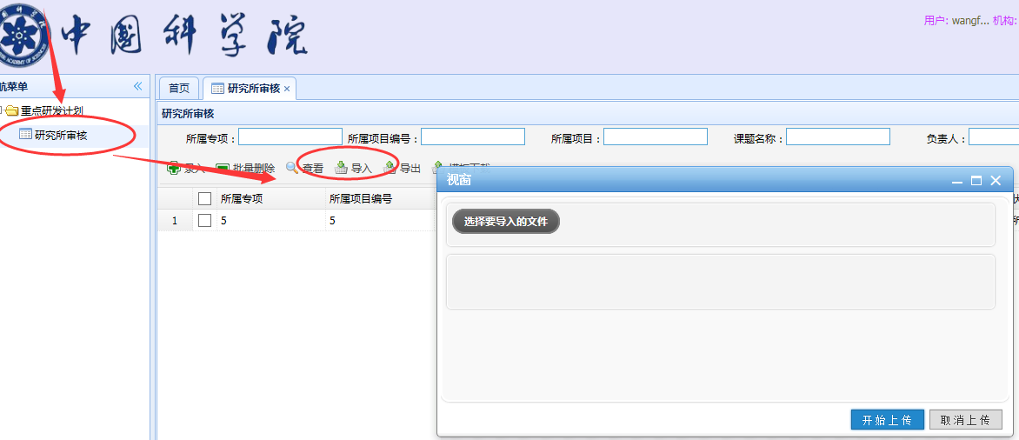

## 1.4 信息审核（使用对象：单位审核人）

1、打开“研究所审核”页面。

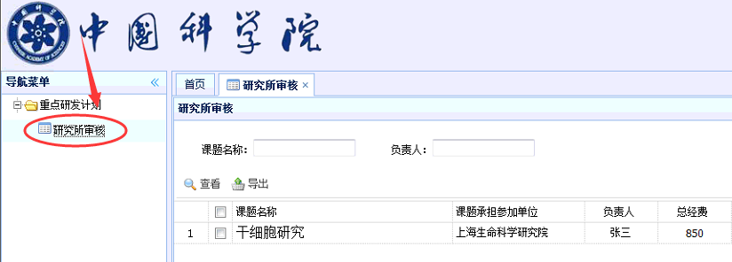

2、选择所填项目（课题），点击“查看”按钮可进行信息的查看。

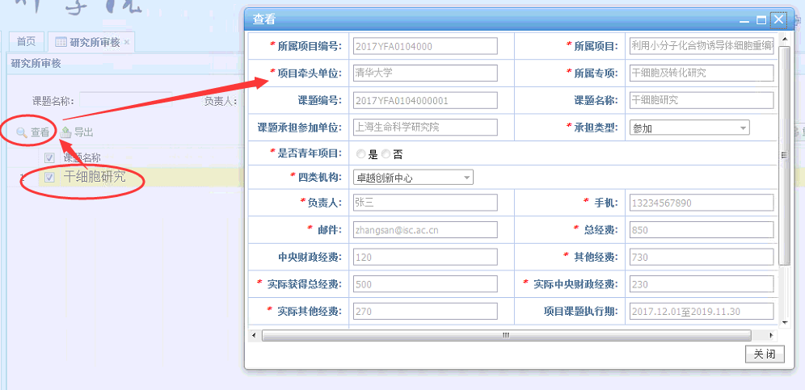

3、点击该条数据后面的“审批”按钮，填写审批意见，完成审批。

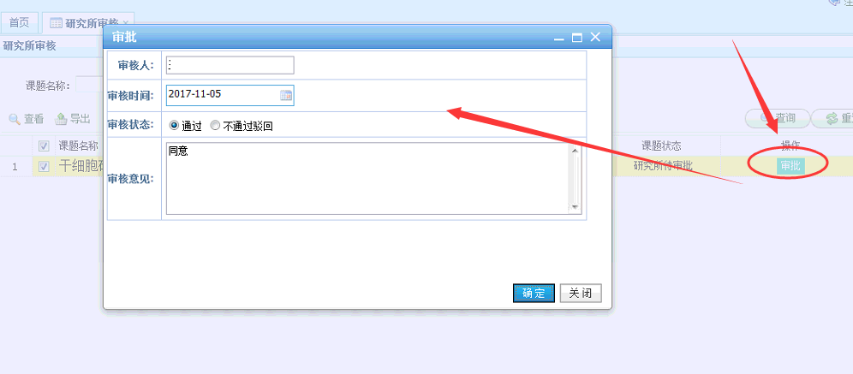

# ARP非上线单位操作说明

请填写完成“附件2承担国家重点研发计划专项项目及课题情况统计表.xls”，[发送至qinying@cnic.cn](mailto:发送至qinying@cashq.ac.cn)。